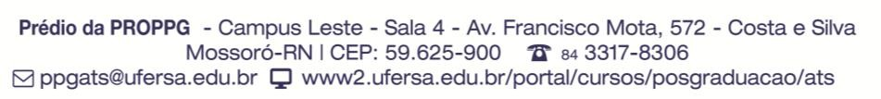
1
FICHA DE RECEBIMENTO

- Identificação do Avaliador:

  - Nome:

  - Instituição:

  - Telefones para contato:

  - E-mail:

  - CPF:

  - Comprometo-me a participar da banca examinadora de Defesa de Dissertação no dia às , no Programa de Pós-graduação em Ambiente, Tecnologia e Sociedade/PPGATS.

- Identificação do Candidato:

  - Nome:

  - Título do Trabalho:

Mossoró-RN,

Assinatura

